Установка системы «MS Clinic» на персональный компьютер пользователя.

1. Из архива MISAstra16.7z развернуть виртуальный сервер на базе MicroSoft HyperV, после разворачивания назначить IP-адрес в операционной системе используя администраторскую учетную запись, имя пользователя «pavelsd» пароль «QWEasd123».
2. Необходимо установить 32-х битный драйвер Postgre, из архива psqlodbc_12_02_0000_x86.7z, используя все опции по умолчанию в процессе установки
3. Необходимо создать пустую папку с именем «**MS Clinic**» в директории «**C:\Program Files\**»
4. Скопировать указанные на рисунке ниже папки и файлы в эту папку из архива MSClinicPSQL.7z:



1. После этого необходимо в свойствах папки на вкладке «**Безопасность**» дать пользователям полный доступ на изменение папки:

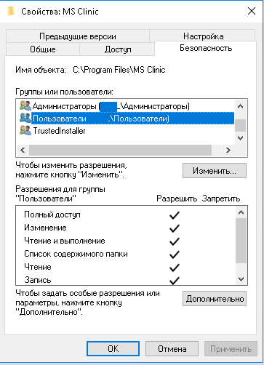

1. Также необходимо создать папку с именем «**MSClinic**» в директории «**C:\Users\Имя пользователя\AppData\Roaming**»
2. Скопировать, из архива MSClinicPSQL.7z, файлы «**connection.params**» и «**updates.params**» в эту папку



1. При запуске программы необходимо в качестве названия базы данных указать «**DBClinic**», в поле «**SQL сервер**» указать IP-адрес вашего сервера, с развёрнутой базой данных МИС. Имя пользователя – «**Админ**», пароль – «**123**», переключатель «СУБД» перевести в положение **«PostgreSQL»**

